**实验六 函数**

**目的要求**

1. 熟练掌握函数的定义和调用方法。
2. 熟练掌握函数实参与形参的对应关系，以及“值传递”的方式。
3. 熟练掌握函数的嵌套调用和递归函数编写的规律。
4. 学会全局变量和局部变量、动态变量和静态变量的概念和使用方法。

**预习内容**

1. 函数的定义、声明、调用。
2. 形参和实参的概念和传递。
3. 函数的类型和返回值的类型。
4. 变量的储存形式和作用范围。

**上机内容**

上机题1：输入并运行以下程序，分析程序运行结果。

#include<iostream.h>

void print()

{

cout<<"Turbo C"<<endl;

}

void main()

{

void print();

print();

}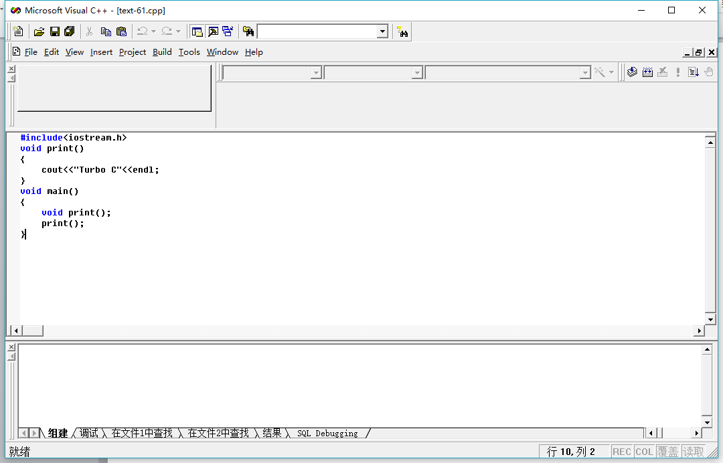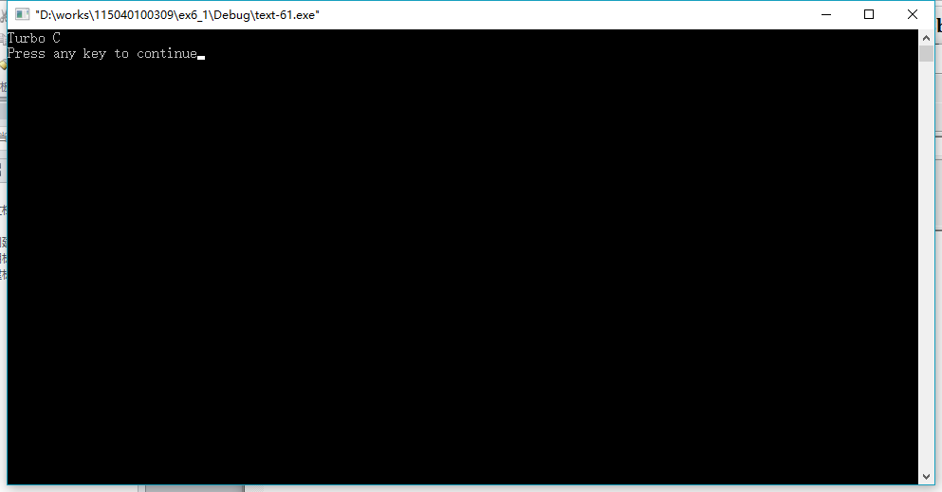

上机题2：输入并运行以下程序，分析程序运行结果。

#include<iostream.h>

void main()

{

int sum(int x,int y);

int a,b,c;

a=3,b=4;

c=sum(a,b);

cout<<a<<"+"<<b<<"="<<c<<endl;

}

int sum(int x,int y)

{

int z;

z=x+y;

return(z);

}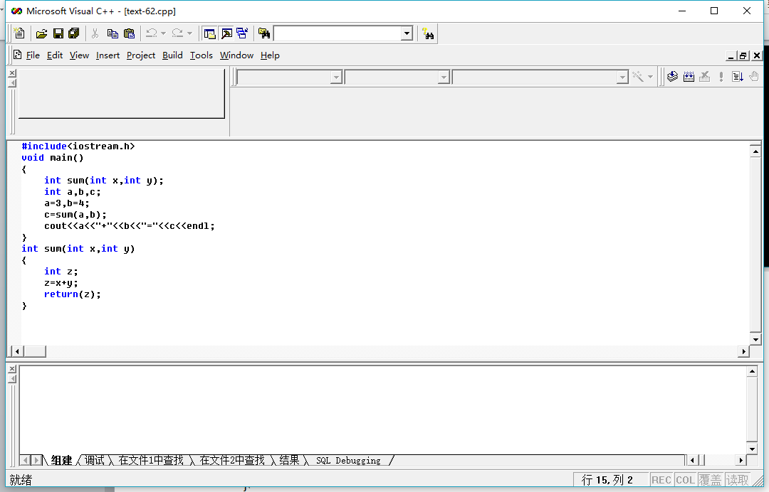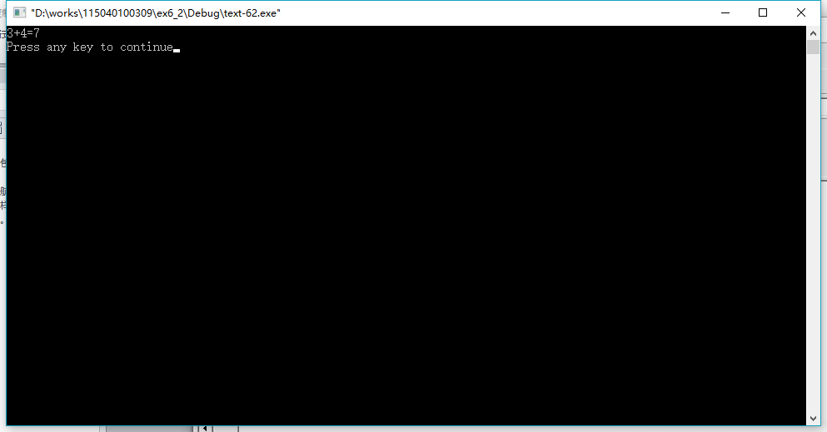

上机题3：程序实现调用函数fun求平均值，将程序补充完整。

#include<iostream.h>

void fun(int,int,int);

void main()

{

int x,y,z;

x=4;

y=12;

z=6;

fun(x,y,z);

cout<<"x="<<x<<","<<"y="<<y<<","<<"z="<<z<<endl;

}

void fun(int i,int j,int k)

{

int t;

t=(i+j+k)/3;

cout<<"t="<<t<<endl;

}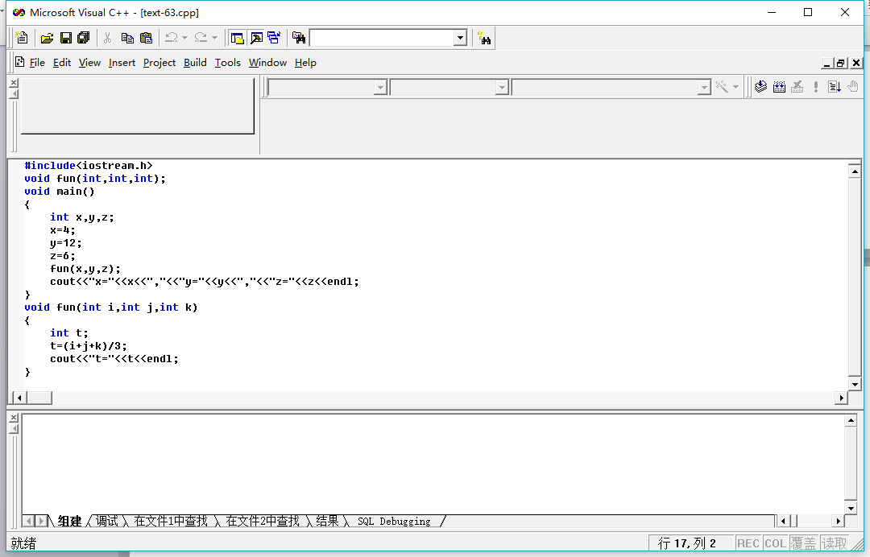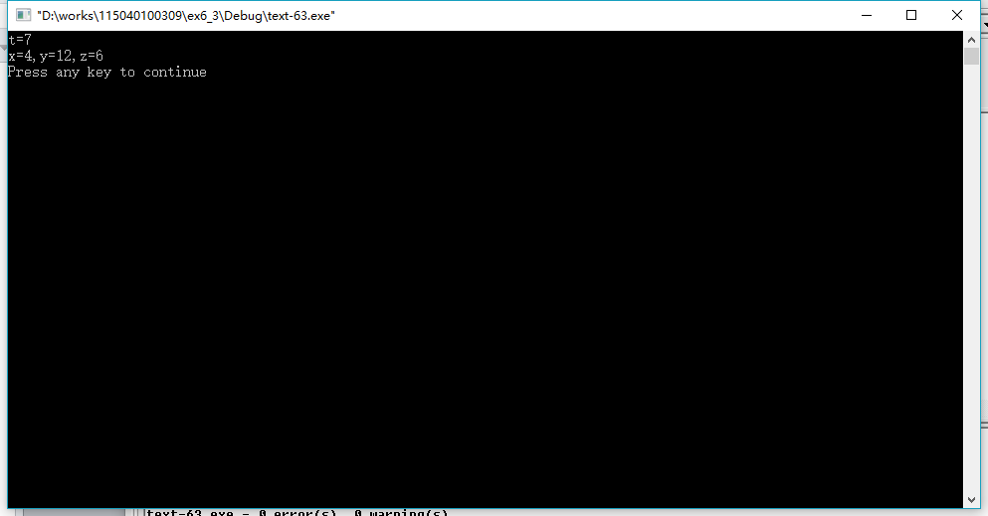

上机题4：程序实现调用函数power求x的n次方，将程序补充完整。

#include<iostream.h>

#include<iomanip.h>

float power(float,int);

void main()

{

float x,y;

int n;

cin>>x>>n;

y=power(x,n);

cout<<setiosflags(ios::fixed)<<setprecision(2)<<y<<endl;

}

float power(float x,int n)

{

int i;

float t;

t=1;

for(i=1;i<=n;i++)

t=t*x;

return(t);

}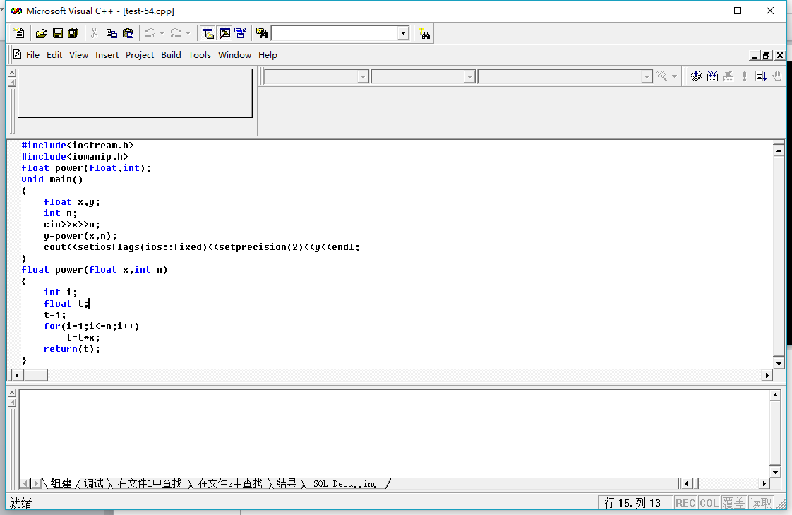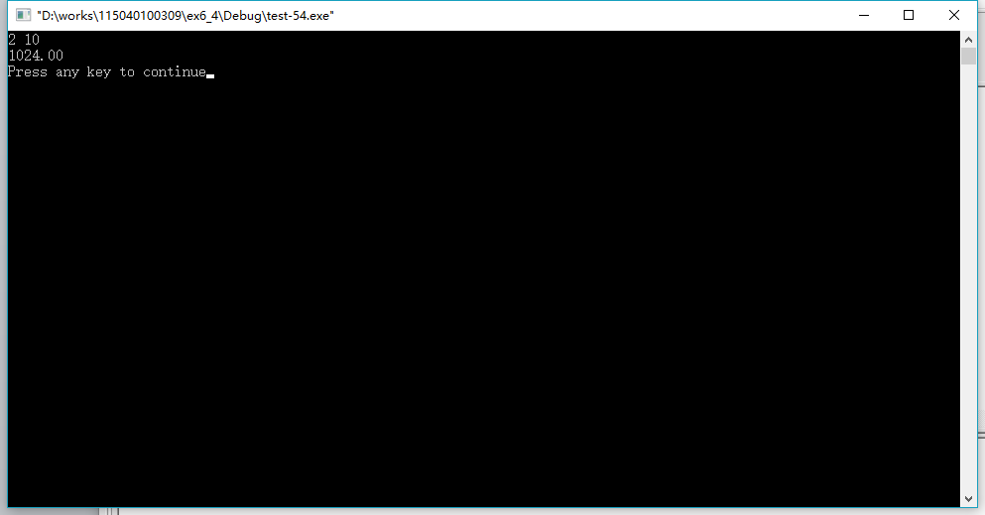

上机题5：输入并运行以下程序，分析程序运行结果。

#include<iostream.h>

void change(int a,int b,int c);

void main()

{

int a,b,c;

a=1,b=2,c=3;

cout<<"(1)a="<<a<<","<<"b="<<b<<","<<"c="<<c<<endl;

change(a,b,c);

cout<<"(4)a="<<a<<","<<"b="<<b<<","<<"c="<<c<<endl;

}

void change(int a,int b,int c)

{

cout<<"(2)a="<<a<<","<<"b="<<b<<","<<"c="<<c<<endl;

a=a+1;

b=b+2;

c=c+3;

cout<<"(3)a="<<a<<","<<"b="<<b<<","<<"c="<<c<<endl;

}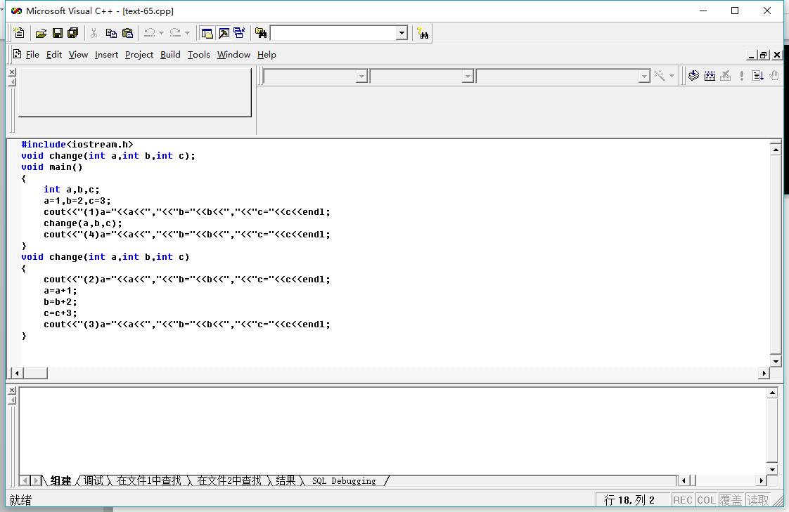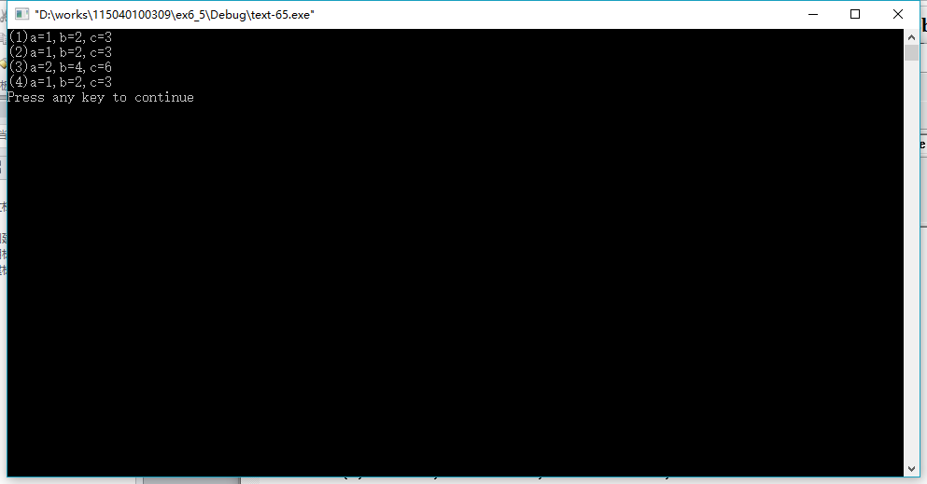

上机题6：输入并运行以下程序，分析程序运行结果。

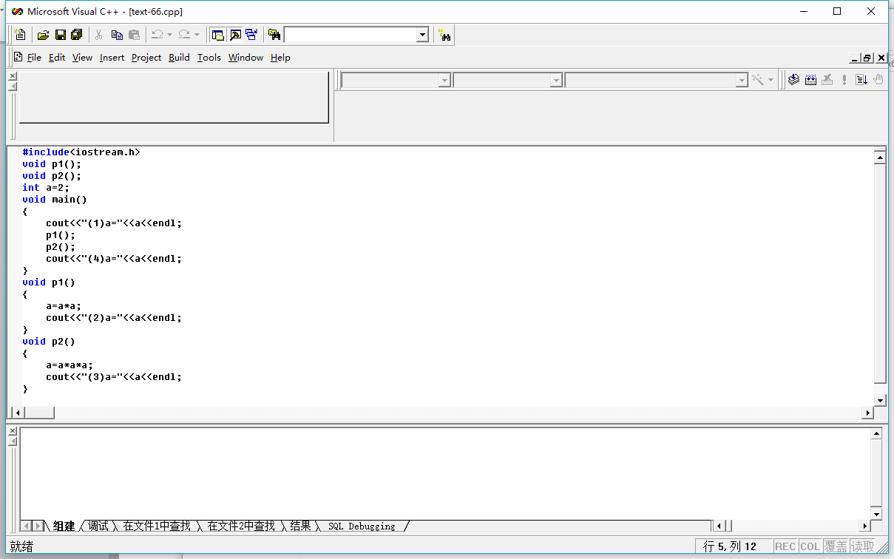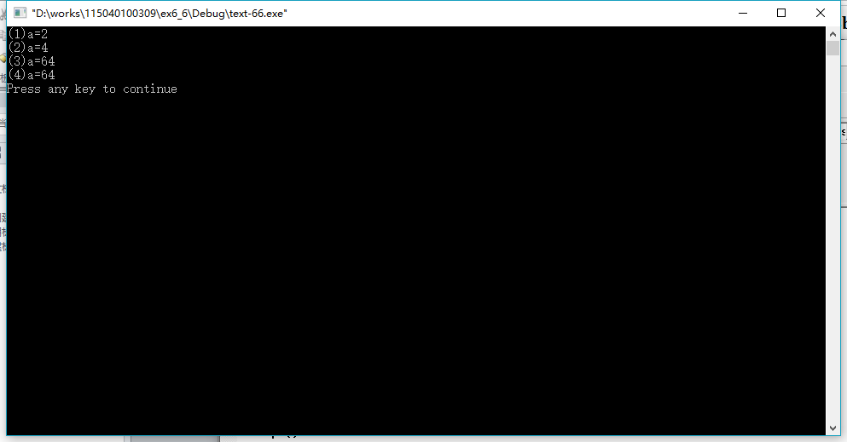

上机题7：输入并运行以下程序，分析程序并运行程序结果。

#include<iostream.h>

void f1();

void f2();

int x=3;

void main()

{

auto int x=4;

cout<<"(1)x="<<x<<endl;

f1();

f2();

cout<<"(4)x="<<x<<endl;

}

void f1()

{

x+=10;

cout<<"(2)x="<<x<<endl;

}

void f2()

{

x+=10;

cout<<"(3)x="<<x<<endl;

}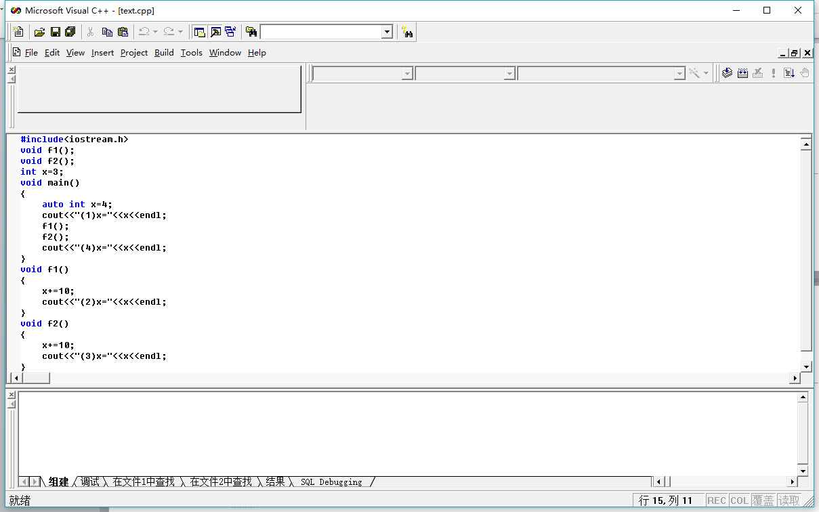

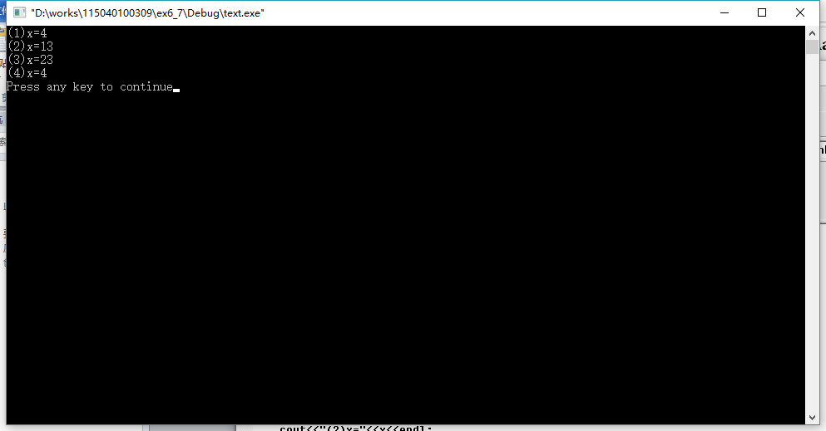

上机题8:输入并运行以下程序，分析程序运行结果。

#include<iostream.h>

void f(int);

void main()

{

int i;

for(i=1;i<=5;i++)

f(i);

}

void f(int j)

{

static int a=100;

int k=1;

++k;

cout<<a<<"+"<<k<<"+"<<j<<"="<<a+k+j<<endl;

a+=10;

}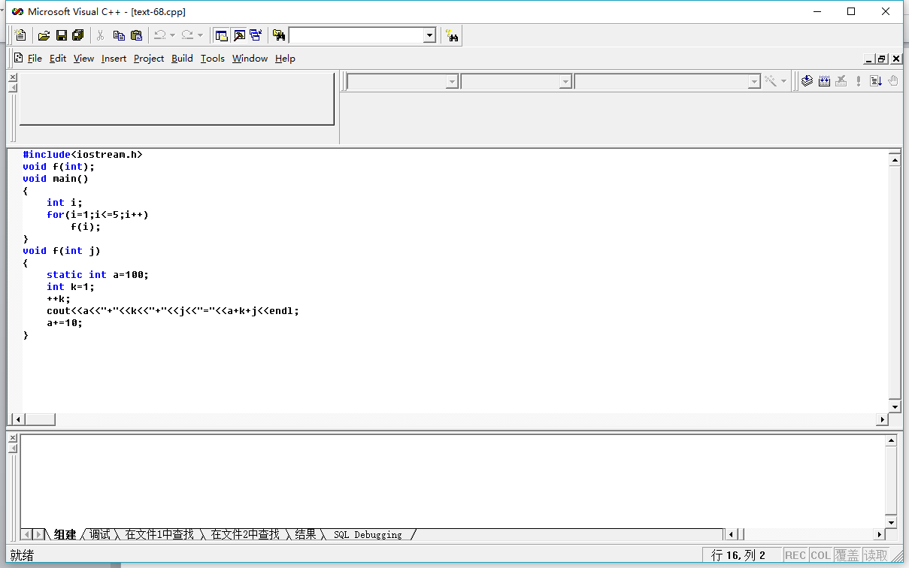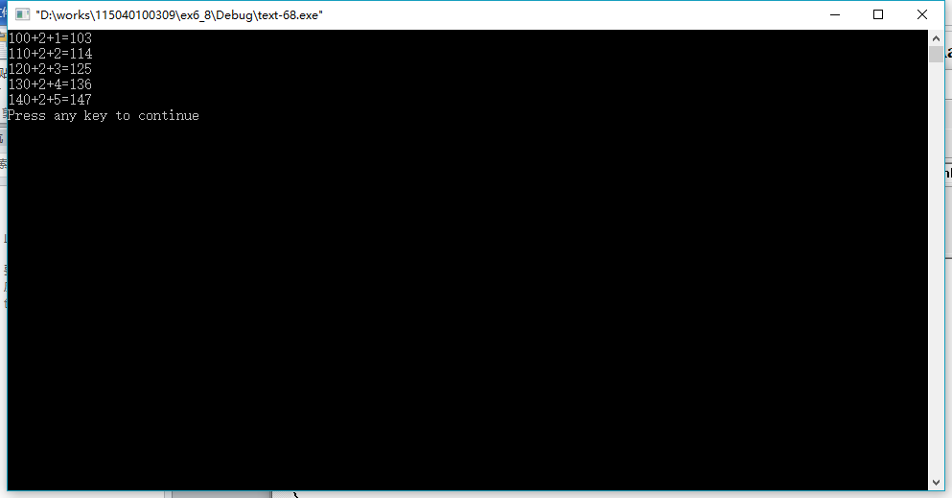

上机题9：请编写一个函数fun

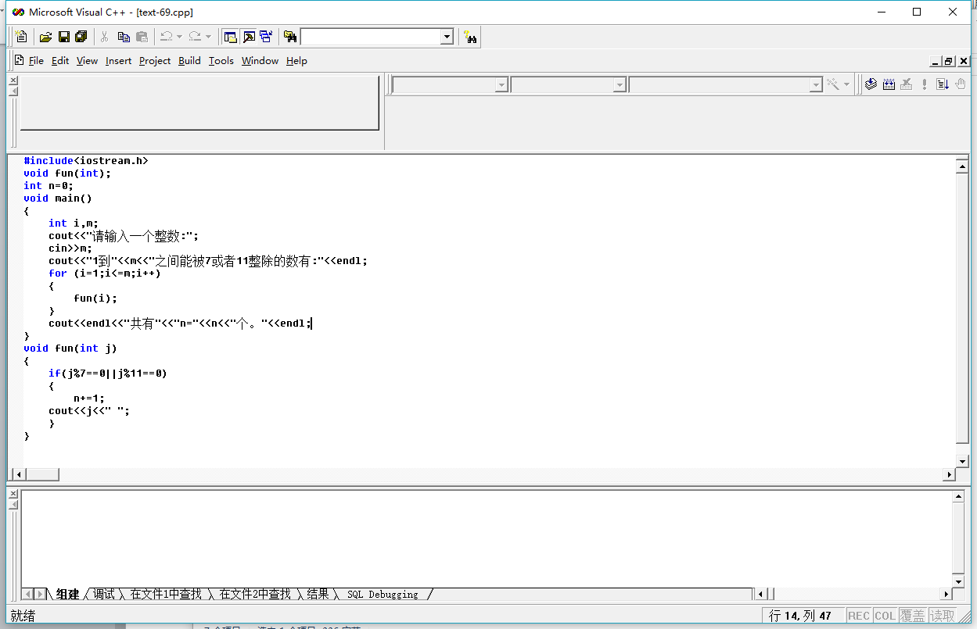

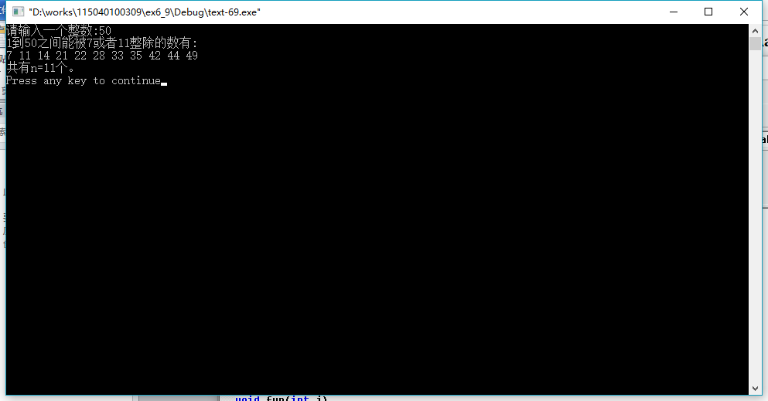

上机题10：请编写一个函数float fun（double.h）

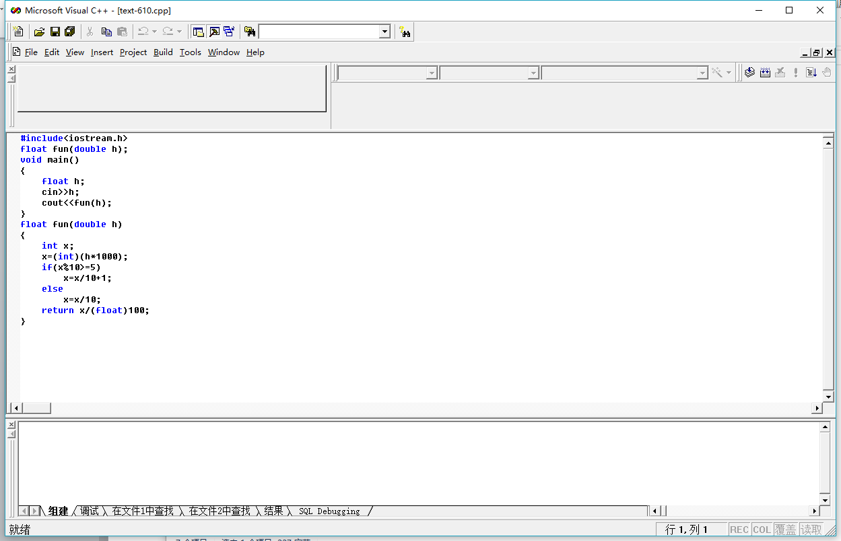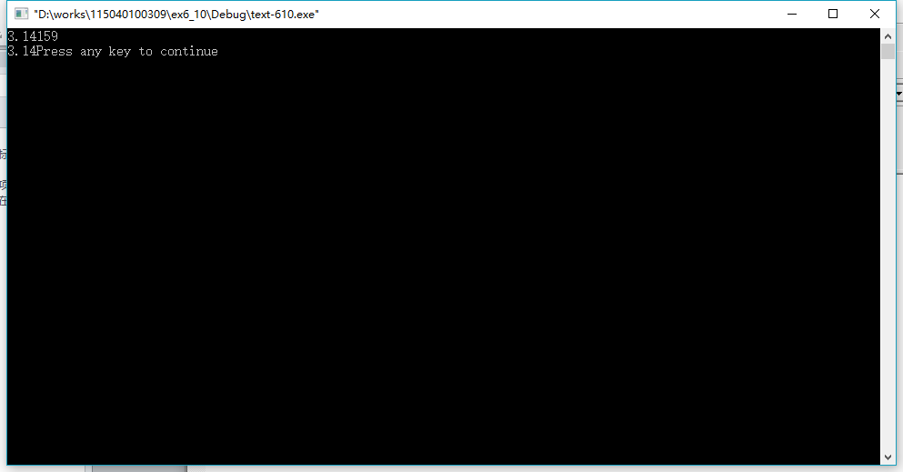

上机题10：编程求一个学生n门课程的平均成绩。

